天津大学建筑学院水利馆科研10号楼“1·19”一般高处坠落事故调查报告

2024年1月19日10时43分许，位于天津市南开区卫津路92号的天津大学卫津路校区友谊湖西侧水利馆科研10号楼（原港工结构实验室）三楼西南侧房间内，一名保洁人员站在窗台处清洁外侧玻璃时，失足自窗台跌落至地面，坠落高度约9米。该起事故共造成1人死亡，直接经济损失约为63万元。
事故发生后，依据国家和我市有关法律法规的相关规定，经区政府批示同意，成立了由区应急管理局牵头组织，公安南开分局、区总工会、区住建委和区教育局等部门参加，并特邀区人民检察院和相关专家组成的天津大学建筑学院水利馆科研10号楼“1·19”一般高处坠落事故调查组（以下简称：事故调查组），依法对该起事故进行全面调查。
事故调查组按照“四不放过”和“科学严谨、依法依规、实事求是、注重实效”的原则，通过现场勘验、调查取证、查阅资料等方式，查明了事故经过，分析了事故原因，认定了事故性质，明确了事故责任，提出了对事故责任单位和相关责任人的处理建议，并针对事故原因及暴露的突出问题，提出了事故防范措施建议。现将有关情况报告如下：
一、事故相关基本情况
（一）涉事项目相关单位情况
1.项目发包方：天津大学
天津大学始建于1895年10月2日，前身为北洋大学，统一社会信用代码：12100000401359321Q，法定代表人：金某寒，开办资金：81607万元，经费来源：财政补助、上级补助、事业、经营、附属单位上缴、捐赠收入，举办单位：教育部，住所：天津市南开区卫津路92号，宗旨和业务范围：培养高等学历人才，促进科技文化发展。文学类、理学类、工学类、管理学类学科高等专科学历教育，文学类、理学类、工学类、管理学类、法学类、医学类学科本科学历教育，哲学类、工学类、文学类、理学类、法学类、教育学类、管理学类、经济学类、医学类学科硕士研究生学历教育，工学类、管理学类学科博士研究生学历教育，博士后培养，相关学科研究、继续教育、专业培训与学术交流。
天津大学建筑学院，原为天津大学建筑系（1954年成立），1997年6月，天津大学进行学院制改革，在原建筑系的基础上，成立了天津大学建筑学院，是天津大学下设的二级学院。
2.装饰装修项目承包方：吴某某（自然人）
吴某某，男，50周岁，家庭住址为天津市河西区，以个人名义承接天津大学卫津路校区友谊湖西侧水利馆科研10号楼室内修缮项目。
3.保洁项目承包方：陈某某（自然人）
陈某某，女，45周岁，家庭住址为天津市津南区，以个人名义承接天津大学卫津路校区友谊湖西侧水利馆科研10号楼室内保洁项目。
（二）项目基本情况及合同发包关系
涉事项目名称为天津大学建筑学院水利馆科研10号楼室内修缮工程。天津大学水利馆科研10号楼始建于80年代[]，为3层办公楼房，建筑面积588平方米，位于天津市南开区卫津路92号天津大学卫津路校区友谊湖西侧，产权单位为天津大学，原使用单位为建筑工程学院。2019年，该房屋使用权划归建筑学院。由于建筑学院办学条件紧张、缺少教学空间，因此，在校友捐赠资金的基础上，申请对水利馆科研10号楼进行室内修缮。
2020年9月，天津大学卫津路校区水利馆科研10号楼（原港工结构实验室）修缮项目立项。资金来源为校友捐赠。2020年5月19日完成项目设计施工招投标程序。
2021年6月4日，天津大学与天津市天友建筑设计股份有限公司（主办方）、天津市渝强建筑工程有限公司（成员）签订了《建设项目工程总承包合同（GF-2020-0216）》，将天津大学卫津路校区水利馆10号楼（原港工结构实验室）修缮项目第二次工程项目发包给天津市天友建筑设计股份有限公司和天津市渝强建筑工程有限公司，设计范围为方案设计和施工图设计（含建筑、结构、给排水、暖通、电气和精装专业），施工范围为按照设计图纸完成建筑基础开挖和加固、原结构开洞、补砌和加固、内部墙体拆除及配合所有新建工程的拆除工程、建筑外原实验室整体拆除、新做楼地面工程、新做室外钢楼梯基础工程和结构制安，新做室内钢结构基础工程和结构制安、新做室内钢楼梯工程、新做楼梯扶手、新做栏杆、新做外檐保温、新做外檐涂料，新做室内涂料、新做屋面保温防水工程，新做隔墙、新做内外门窗，新做吊顶等土建和装饰工程（不含软装、移动家具、吧台、门斗、窗台板和洗漱台等）；以及给排水工程、室外雨污水工程、通风空调工程（不含空调室外机和室内机）、采暖工程（不含末端暖气片）、强电工程（含室外入户接驳电缆）、消防工程、室外监控设备等安装工程；和为完成施工必要的临水临电的引入，建筑测绘、支付招标代理服务费；以及完成工程竣工验收、备案、移交、工程保修；完成结算并配合相关部门审计等全部工作。计划开工时间为2021年5月31日，计划竣工日期为2021年7月24日。
2021年5月31日，天津大学基建规划处下达开工通知，该项目正式开始施工[]。2021年6月，由于水利馆总体发展规划调整等客观原因，对该项目停工并进行清算[]。
2023年11月15日，经刘某某介绍，天津大学建筑学院与吴某某（自然人）签订了《劳务协议》，委托吴某某对天津大学建筑学院水利馆科研10号楼进行室内修缮，施工内容包括墙面、刷腻子、刷浆、地面铺瓷砖、改造水电。劳务价款共计18万元。双方未签订安全生产管理协议，也未在《劳务协议》中约定各自的安全生产管理职责。
二、事故发生经过和事故救援等情况
（一）事故发生经过
2024年1月17日，吴某某电话联系陈某某沟通天津大学建筑学院水利馆科研10号楼室内开荒保洁工作，并于当日通过微信将工作地址发送给陈某某，由其组织人员自行前往。
2024年1月19日8时许，陈某某、崔某某（陈某某前夫）以及马某虹、马某连、李某芳和刘某明4名保洁人员[]来到天津大学建筑学院水利馆科研10号楼开始进行保洁作业。10时40分许[]，崔某某双脚站在3楼西南侧房间南侧外侧窗台上，一只手抓住窗边，另一只手使用工具清洁外侧玻璃。作业期间，崔某某未佩戴安全帽和安全带等劳动防护用品，也未采取任何防止高处坠落的安全防护措施。10时43分许[]，崔某某失足自窗台坠落至室外地面，坠落高度约为9米。（如图1、2所示）
正在隔壁房间保洁作业的陈某某听到外面有人呼喊“掉下来人了”后，立即通过窗口查看情况。此时，崔某某已经倒在地上。陈某某通过窗口询问崔某某身体情况。崔某某回应“没事”。陈某某赶紧跑下楼并从车内拿出衣服盖在崔某某身上。
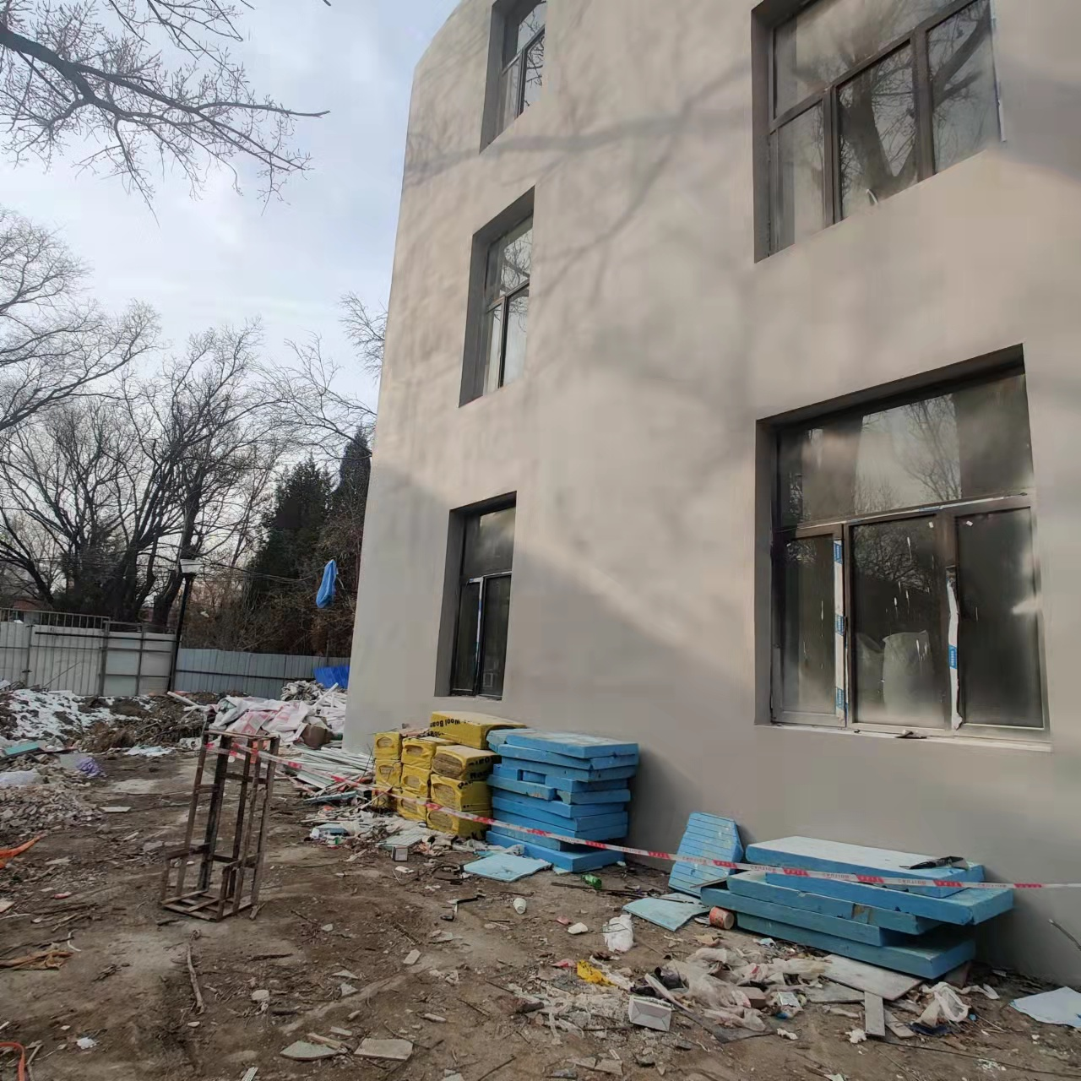
崔某某坠落后位置
崔某某坠落前作业位置
图1 事发地现场照片（该图片为事故调查组工作人员1月19日现场勘验时拍摄）

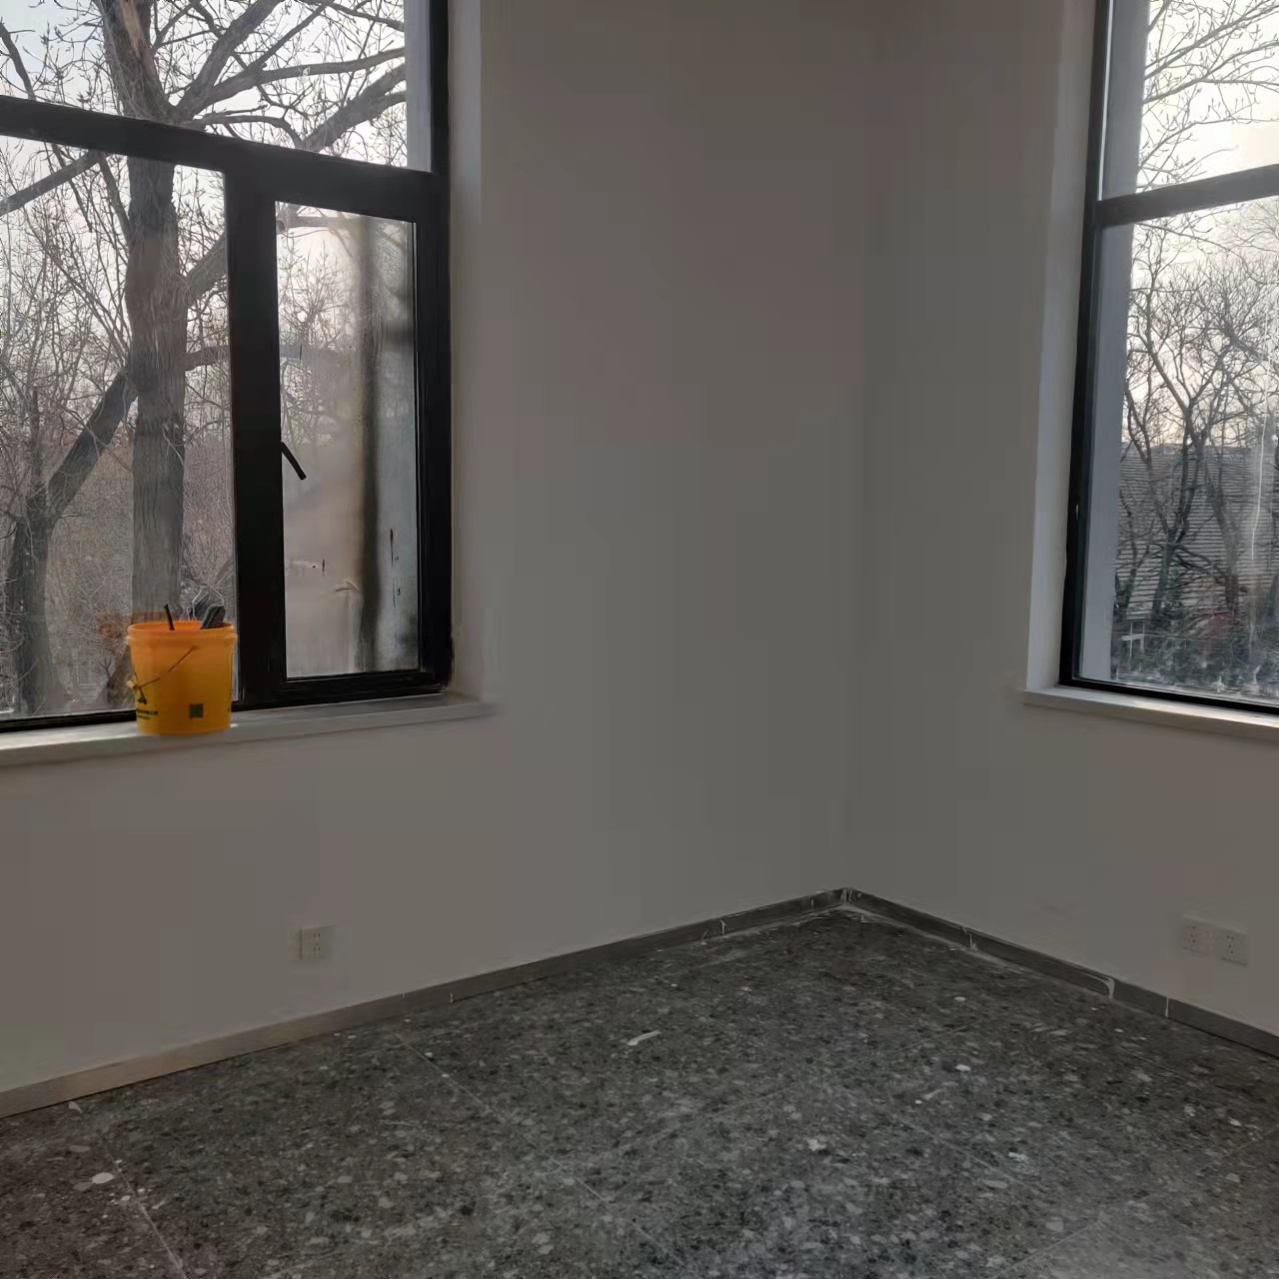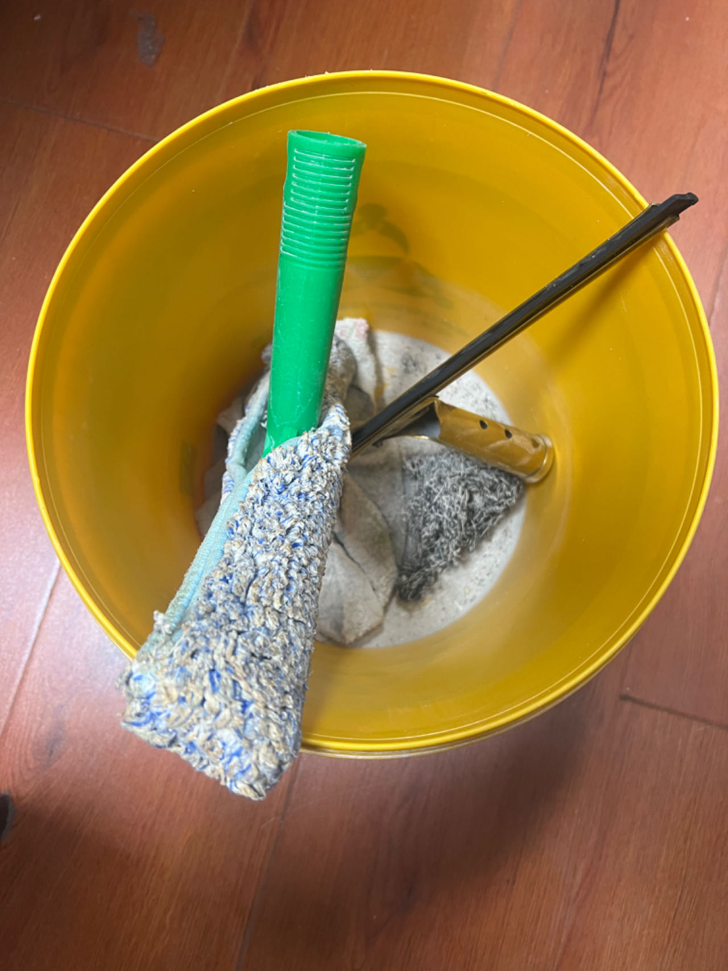
崔某某坠落前作业窗口
崔某某所使用的保洁工具
图2 事发时崔某某保洁作业房间室内现场照片
（左图为事故调查组工作人员1月19日现场勘验时拍摄，右图为3月12日拍摄，原桶内盛有的水已蒸发）
（二）事故救援情况
1.应急救援情况
2024年1月19日10时46分，陈某某拨打了120急救电话。10时55分，陈某某将崔某某在保洁过程中自高处坠落受伤的情况电话告知了崔某兰（崔某某姐姐）。崔某兰通知崔某树（崔某某哥哥）后，与其一起赶往现场。10时59分许，120急救人员到达现场并对崔某某进行急救。11时13分许，120急救人员将崔某某送到天津医科大学总医院进行抢救，陈某某随车陪同。12时30分，崔某某经抢救无效宣布死亡。
2.事故报告情况
2024年1月19日11时15分，陈某某打电话向吴某某报告了事故情况。吴某某接报后立即赶往天津医科大学总医院，并在去医院的路上，将事故情况告知了刘某某。12时13分，陈某某拨打了110报警电话；110接警后立即派民警前往医院调查核实。12时许，天津大学副院长冯某接到吴某某电话报告，在得知崔某某高处坠落已送医院抢救并且生命垂危后，立即向天津大学建筑学院党委书记、常务副院长（主持工作）宋某汇报了事故情况。吴某某在赶到医院得知崔某某死亡后，向天津大学建筑学院副院长冯某汇报了事故最新情况。13时54分，冯某将崔某某经抢救无效死亡的最新情况报告了宋某。14时20分许，公安南开分局学府派出所向区应急管理局通报了事故情况。区应急管理局接报后立即派员前往现场调查核实，并将事故情况及时报告区委、区政府和市应急管理局。
3.应急救援和事故报告情况评估
事故发生后，现场人员能够及时拨打120急救电话。120接报后救援及时。学府街派出所、公安刑侦支队、区应急管理局、学府街办事处等单位在接报后，能够立即赶往现场调查核实，较好的履行了工作职责。但是，吴某某和天津大学建筑学院宋某在接到事故报告后未及时向区应急管理局和负有安全生产监督管理职责的部门报告，而是在区应急管理局进行事故核查时才报告事故情况，存在事故迟报。
（三）现场勘验情况
2024年1月19日至2月26日，事故调查组工作人员对事故现场进行了多次勘验。
事故发生地位于南开区卫津路92号天津大学卫津路校区友谊湖西侧水利馆科研10号楼（原港工结构实验室）。该建筑共三层，正处于内部装修中，室内各楼层有多部人字梯、移动式脚手架等施工设施。在三楼南侧有东西两个房间，西侧房间南侧和西侧墙开有窗户，东侧房间南侧和东侧墙开有窗户。
事发位置位于3楼西侧房间，该房间长约4.55m（东西方向），宽约2.93m（南北方向），南侧和东侧各有一扇窗户。两窗户各有一扇可开启的窗扇。西侧窗户整体已擦拭完毕，南侧窗户除窗扇未擦拭完外其它部位已擦拭。南侧窗户宽约147cm，高约254.5cm，内侧窗台宽约21cm，外侧窗台宽约24cm，窗扇向外侧开启，窗扇宽53cm，高143cm，窗台距离三楼屋面90cm，窗台距离屋外地面约9m。在该窗户内侧窗台上放置着一个黄色水桶，水桶中大约有半桶水和2个清洁工具（如图2所示）。窗台内侧有残缺鞋印，鞋印花纹与死者所穿鞋的花纹一致。外侧窗台表面有破坏痕迹。
崔某某坠落后位置位于该楼房南侧地面。地面基本平整，南侧有大量堆土，北侧倚靠水利馆科研10号楼南墙堆放有两摞保温棉和其他装修材料，地面有垃圾。
- 事故造成人员伤亡及直接经济损失
（一）死亡人员情况
崔某某，男，45周岁，家庭住址为天津市津南区，在本起事故中死亡。
根据天津市公安局物证鉴定中心《检验报告》（津公技鉴字[2024]第00465号）和天津市公安局南开分局物证鉴定所《法医学尸体检验鉴定书》（津公南鉴字[2023]第001号）鉴定意见：崔某某心血中乙醇成分含量为184.07mg/100ml，已达到中毒量而未达到致死量，处于醉酒状态；符合高坠致心脏破裂死亡。
（二）直接经济损失
事故调查组依据《企业职工伤亡事故经济损失统计标准》（GB6721-1986）等有关规定，核定该事故造成的直接经济损失约为63万元人民币。
四、事故原因及性质
事故调查组通过现场勘验、调查取证、查阅资料等方式对事故原因进行综合认定。
（一）直接原因
事故调查组通过综合分析认定该事故发生的直接原因：保洁人员未取得高处作业类别的《特种作业操作证》，不具备高处作业资格[]，忽视高处作业危险，在未佩戴安全带和安全帽等劳动防护用品[]的情况下，醉酒后攀站在3楼窗台处，在清洁外侧玻璃时，失足自高处坠落导致事故发生。
（二）间接原因
1.陈某某（自然人）
（1）违法承揽工程。陈某某所在的保洁队伍，未制定任何安全生产管理制度，未对特种作业人员进行管理，不具备从事生产经营活动的安全生产条件[]。
（2）现场管理缺失。未审查崔某某是否具有高处作业资格[]，在崔某某高处作业期间未安排专人进行旁站式监护[]，未能制止崔某某未正确佩戴和使用安全带、安全帽等劳动防护用品[]并且醉酒后[]上岗作业的不安全行为。
2.吴某某（自然人）
（1）违法承揽工程。吴某某不具备承接装饰装修工程的安全生产条件，违法承揽装饰装修工程[]并从事生产经营活动。
（2）现场管理缺失。吴某某未与陈某某签订合同和安全生产管理协议，未对陈某某保洁队伍的安全生产工作进行统一协调、管理[]，在1月19日保洁作业期间，未安排管理人员对施工现场进行安全管理，未能及时发现并消除1月19日保洁人员作业期间所存在的事故隐患[]。
3.天津大学
（1）违法发包[]。天津大学未对吴某某是否具备承接装饰装修工程的安全生产条件进行审查，违法将装饰装修工程发包给不具备安全生产条件的个人，未与吴某某签订专门的安全生产管理协议，或者在《劳务协议》中约定各自的安全生产管理职责，导致双方的安全生产管理职责划分不清，管理缺位。
（2）以包代管。天津大学未对承包方吴某某的安全生产工作进行统一协调、管理，未对发包项目进行现场安全管理，未能及时发现并消除1月19日保洁人员作业期间所存在的事故隐患。
（三）事故性质
事故调查组认为，本起事故是一起因工人违规作业、现场安全管理缺失、个人违法承包等行为导致的一般生产安全责任事故。
五、对事故有关责任单位及人员的处理建议
（一）刑事责任追究情况
公安南开分局已于2024年2月13日依据《中华人民共和国刑事诉讼法》第一百一十二条之规定，对0119重大责任事故案立案侦查[]，拟对相关责任人进行刑事责任追究。
（二）建议免于责任追究的人员
崔某某，天津大学建筑学院水利馆科研10号楼室内开荒保洁人员，安全意识淡薄，未取得高处作业类别的《特种作业操作证》，不具备高处作业资格，忽视高处作业危险，在未佩戴安全带和安全帽等劳动防护用品的情况下，醉酒后从事高处作业，对事故发生负有主要责任、直接责任。鉴于其在本起事故中死亡，建议免于责任追究。
（三）建议给与党纪政务处理的人员
1.天津大学建筑学院作为科研10号楼修缮项目的发包方，一是未对承包方是否具备安全生产条件进行审查，导致将修缮项目发包给不具备安全生产条件的个人，并且未与承包方签订专门的安全生产管理协议，或者在《劳务协议》中约定各自的安全生产管理职责；二是违反《天津大学常规修缮项目管理办法（试行）》的相关规定，对投资额超过10万元（实际投资额18万元）的修缮项目未在施工前通知学校常规修缮项目归口管理单位基建规划处，导致该项目安全生产管理缺失；三是未对承包方的安全生产工作进行统一协调、管理，未对发包项目进行现场安全管理，未能及时发现并消除1月19日保洁人员作业期间所存在的事故隐患；四是在事故发生后，未及时向区应急管理局和其他负有安全生产管理职责的部门报告，存在迟报。对事故发生负有管理责任。建议由天津大学相关部门按照干部管理权限对相关责任人依规依纪依法作出处理决定，并及时将处理情况通报事故调查组。
2.天津大学原基建规划处作为校内常规修缮项目归口管理单位，对2023年以来科研10号楼修缮项目失控漏管，未能按照国家和本市相关法律法规以及《天津大学常规修缮项目管理办法（试行）》等校内制度充分履行工作职责，未能及时发现和消除科研10号楼修缮项目在施工期间存在的事故隐患。对事故发生负有管理责任。建议由天津大学相关部门按照干部管理权限对相关责任人依规依纪依法作出处理决定，并及时将处理情况通报事故调查组。
六、事故防范措施建议
为深刻汲取事故教训，举一反三，有效防范和坚决遏制类似事故，特提出以下建议措施。
（一）严格落实建设项目发包规定，杜绝违法发包。天津大学要严格按照《中华人民共和国安全生产法》《天津市建设工程施工安全管理条例》等法律法规的要求，严格遵守项目发包规定，严格审查承包单位安全生产条件，禁止将生产经营项目、场所、设备发包或者出租给不具备安全生产条件或者相应资质的单位或者个人。
（二）要加强对发包项目的监管，杜绝以包代管。天津大学将建设项目、修缮项目发包给其他单位时，要与承包单位签订专门的安全生产管理协议，或者在承包合同中约定各自的安全生产管理职责；此外，要加强对承包单位安全生产工作的统一协调、管理，定期进行安全检查，发现安全问题的，应当及时督促整改。
（三）要以案为鉴，开展警示教育。天津大学要深刻吸取本次事故教训，以案为鉴，深刻反思，在学校范围内通报本起事故并开展警示教育，要及时督促整改本起事故中暴露出来的问题。事故整改落实情况要及时报事故调查组备案。

天津大学建筑学院水利馆科研10号楼
“1·19”一般高处坠落事故调查组
2024年5月6日

[?] 依据询问笔录。
[?] 依据天津大学建筑学院提供的2021年5月31日《关于天津大学卫津路校区水利馆10号楼（原港工实验室）修缮项目开工通知》。
[?] 依据天津大学建筑学院提供的2021年10月09日《关于天津大学卫津路校区水利馆10号楼（原港工结构实验室）修缮项目停工清算的情况说明》。
[?] 马某虹、马某连、李某芳和刘某明4人均为陈某某临时雇佣，曾经多次被陈某某雇佣。
[?] 根据询问笔录和天津市急救中心开具的《证明信》推定。
[?] 根据询问笔录、120接警记录和现场调查推定。
[?] 《高处作业等级》（GB/T3608-2008）3.1在距坠落高度基准面2m或2m以上有可能坠落的高处进行的作业。 《天津市高处作业安全管理规定》第三条：本规定所称高处作业是指在坠落高度基准面2米或2米以上有可能坠落的高处进行的作业。包括临边作业、悬空作业、攀登作业、脚手架作业、操作平台作业等。
[?] 《坠落防护装备安全使用规范》（GB/T23468-2009）第4.1.1条：在距坠落高度基准面2m及2米以上，有发生坠落危险的场所作业，对个人进行坠落防护时，应使用坠落悬挂安全带或区域限制安全带。 《中华人民共和国安全生产法》第五十七条：从业人员在作业过程中，应当严格落实岗位安全责任，遵守本单位的安全生产规章制度和操作规程，服从管理，正确佩戴和使用劳动防护用品。
[?] 《中华人民共和国安全生产法》第二十条：生产经营单位应当具备本法和有关法律、行政法规和国家标准或者行业标准规定的安全生产条件；不具备安全生产条件的，不得从事生产经营活动。
[?] 《中华人民共和国安全生产法》第三十条第一款：生产经营单位的特种作业人员必须按照国家有关规定经专门的安全作业培训，取得相应资格，方可上岗作业。
[?] 《天津市高处作业安全管理规定》第十一条 每次高处作业前，生产经营单位必须安排专人进行旁站式监护，监护人员应对作业人员进行安全交底，告知从业人员作业现场存在的高处作业危险因素、实施的安全防护措施、应佩戴的劳动防护用品等内容，交底人员和被交底人员应签字确认。 监护人员应在高处作业前检查针对性安全防护措施是否落实到位；在作业过程中监督作业人员正确佩戴、使用安全防护用品，制止作业人员的不安全行为等。
[?] 《中华人民共和国安全生产法》第四十五条：生产经营单位必须为从业人员提供符合国家标准或者行业标准的劳动防护用品，并监督、教育从业人员按照使用规则佩戴、使用。
[?] 《中华人民共和国安全生产法》第四十四条第二款：生产经营单位应当关注从业人员的身体、心理状况和行为习惯，加强对从业人员的心理疏导、精神慰藉，严格落实岗位安全生产责任，防范从业人员行为异常导致事故发生。
[?] 《建设工程安全生产管理条例》第二十条：施工单位从事建设工程的新建、扩建、改建和拆除等活动，应当具备国家规定的注册资本、专业技术人员、技术装备和安全生产等条件，依法取得相应等级的资质证书，并在其资质等级许可的范围内承揽工程。
[?] 《中华人民共和国安全生产法》第四十九条第二款：生产经营项目、场所发包或者出租给其他单位的，生产经营单位应当与承包单位、承租单位签订专门的安全生产管理协议，或者在承包合同、租赁合同中约定各自的安全生产管理职责；生产经营单位对承包单位、承租单位的安全生产工作统一协调、管理，定期进行安全检查，发现安全问题的，应当及时督促整改。
[?] 《中华人民共和国安全生产法》第四十一条第二款：生产经营单位应当建立健全并落实生产安全事故隐患排查治理制度，采取技术、管理措施，及时发现并消除事故隐患。事故隐患排查治理情况应当如实记录，并通过职工大会或者职工代表大会、信息公示栏等方式向从业人员通报。其中，重大事故隐患排查治理情况应当及时向负有安全生产监督管理职责的部门和职工大会或者职工代表大会报告。
[?] 《天津市建设工程施工安全管理条例》第八条：建设单位不得将建设工程的施工发包给不具有建筑施工企业安全生产许可证的单位。
[?] 依据《天津市公安局南开分局立案决定书》（津公开（刑）立[2024]9304号）。

